
О внесении изменений в постановление акимата Алматинской области от 19 октября 2018 года № 497 "Об утверждении регламента государственной услуги "Субсидирование повышения продуктивности и качества продукции аквакультуры (рыбоводства)"
Утративший силу
Постановление акимата Алматинской области от 28 июня 2019 года № 265. Зарегистрировано Департаментом юстиции Алматинской области 5 июля 2019 года № 5205. Утратило силу постановлением акимата Алматинской области от 19 марта 2020 года № 113
Сноска. Утратило силу постановлением акимата Алматинской области от 19.03.2020 № 113 (вводится в действие по истечении десяти календарных дней после дня его первого официального опубликования).
В соответствии с пунктом 1 статьи 16 Закона Республики Казахстан от 15 апреля 2013 года "О государственных услугах", приказом Заместителя Премьер-Министра Республики Казахстан-Министра сельского хозяйства Республики Казахстан от 2 февраля 2018 года № 63 "Об утверждении стандарта государственной услуги "Субсидирование повышения продуктивности и качества продукции аквакультуры (рыбоводства)" (зарегистрирован в Реестре государственной регистрации нормативных правовых актов № 16693), акимат Алматинской области ПОСТАНОВЛЯЕТ:
1. Внести в постановление акимата Алматинской области "Об утверждении регламента государственной услуги "Субсидирование повышения продуктивности и качества продукции аквакультуры (рыбоводства)" от 19 октября 2018 года № 497 (зарегистрирован в Реестре государственной регистрации нормативных правовых актов № 4868, опубликован 26 ноября 2018 года в Эталонном контрольном банке нормативных правовых актов Республики Казахстан) следующие изменения:
регламент государственной услуги "Субсидирование повышения продуктивности и качества продукции аквакультуры (рыбоводства)", утвержденный указанным постановлением, изложить в новой редакции согласно приложению к настоящему постановлению.
2. Государственному учреждению "Управление сельского хозяйства Алматинской области" в установленном законодательством Республики Казахстан порядке обеспечить:
1) государственную регистрацию настоящего постановления в Департаменте юстиции Алматинской области;
2) в течение десяти календарных дней со дня государственной регистрации настоящего постановления направление его копии в бумажном и электронном виде на казахском и русском языках в Республиканское государственное предприятие на праве хозяйственного ведения "Республиканский центр правовой информации" для официального опубликования и включения в Эталонный контрольный банк нормативных правовых актов Республики Казахстан;
3) размещение настоящего постановления на интернет-ресурсе акимата Алматинской области после его официального опубликования;
4) в течение десяти рабочих дней после государственной регистрации настоящего постановления представление в государственно-правовой отдел аппарата акима Алматинской области сведений об исполнении мероприятий, предусмотренных подпунктами 1), 2) и 3) настоящего пункта.
3. Контроль за исполнением настоящего постановления возложить на заместителя акима Алматинской области С. Бескемпирова.
4. Настоящее постановление вступает в силу со дня государственной регистрации в органах юстиции и вводится в действие по истечении десяти календарных дней после дня его первого официального опубликования.
Приложение к постановлению акимата Алматинской области от "__" _______ 2019 года № __
Приложение утвержденное постановлением акимата Алматинской области от "19" октября 2018 года № 497
Регламент государственной услуги "Субсидирование повышения продуктивности и качества продукции аквакультуры (рыбоводства)"
1. Общие положения
1. Государственная услуга "Субсидирование повышения продуктивности и качества продукции аквакультуры (рыбоводства)" (далее - государственная услуга) оказывается бесплатно физическим и юридическим лицам (далее - услугополучатель) местным исполнительным органом области (далее – услугодатель).
Государственная услуга оказывается на основании стандарта государственной услуги "Субсидирование повышения продуктивности и качества продукции аквакультуры (рыбоводства)", утвержденного приказом Заместителя Премьер-Министра Республики Казахстан - Министра сельского хозяйства Республики Казахстан от 2 февраля 2018 года № 63 (зарегистрирован в Реестре государственной регистарции нормативных правовых актов № 16693) (далее –Стандарт).
Прием заявок и выдача результатов оказания государственной услуги осуществляются через веб-портал "электронного правительства" www.egov.kz (далее – портал).
2. Форма оказания государственной услуги: электронная (частично автоматизированная).
3. Результат оказания государственной услуги – уведомление о перечислении субсидии либо мотивированный отказ в предоставлении государственной услуги в случаях и по основаниям, предусмотренным пунктом 10 настоящего стандарта государственной услуги.
Услугополучателю направляется уведомление о результате оказания государственной услуги в форме электронного документа, согласно приложениям 1 и 2 Стандарта. Данное уведомление становится доступным в Личном кабинете услугополучателя в информационной системе субсидирования.
Форма предоставления результата оказания государственной услуги - электронная.
2. Описание порядка действий структурных подразделений (работников) услугодателя в процессе оказания государственной услуги
4. Основанием для начала процедуры (действия) по оказанию государственной услуги является обращение предоставление услугополучателя (либо его представителя по доверенности) с пакетом документов, согласно пункту 9 Стандарта.
5. Содержание каждой процедуры (действия), входящей в состав процесса оказания государственной услуги, длительность его выполнения:
1) прием, регистрация документов - 15 (пятнадцать) минут.
Результат – определение ответственного исполнителя услугодателя;
2) рассмотрение документов и определение ответственного исполнителя услугодателя - 2 (два) часа.
Результат - определение ответственного исполнителя услугодателя;
3) оформление ответственным исполнителем услугодателя результата оказания государственной услуги и направление на подпись руководителю услугодателя - в течение 1 (один) рабочих дней.
Результат - направление результата оказания государственной услуги на подпись руководителю услугодателя;
4) подписание результата оказания государственной услуги и направление ответственному исполнителю услугодателя – 2 (два) часа.
Результат - направление результата оказания государственной услуги ответственному исполнителю услугодателя;
5) выдача результата оказания государственной услуги услугополучателю - 15 (пятнадцати) минут.
Результат - выдача результата оказания государственной услуги услугополучателю.
6) согласно пункту 16 Управление в соответствии с Планом финансирования формирует в информационной системе субсидирования платежные поручения на выплату субсидий, загружаемые в информационную систему "Казначейство-Клиент", в течение одного рабочего дня после подтверждения принятия заявки согласно пункту 14 настоящих Правилам "Об утверждении Правил субсидирования повышения продуктивности и качества продукции аквакультуры (рыбоводства)" утвержденных приказом Заместителя Премьер-Министра Республики Казахстан – Министра сельского хозяйства Республики Казахстан от 4 октября 2018 года № 408. (зарегистрирован в Реестре государственной регистрации нормативных правовых актов № 17583);
3. Описание порядка взаимодействия структурных подразделений (работников) услугодателяв процессе оказания государственной услуги
6. Перечень структурных подразделений (работников) услугодателя, которые участвуют в процессе оказания государственной услуги:
1) сотрудник канцелярии услугодателя;
2) руководитель услугодателя;
3) ответственный исполнитель услугодателя.
7. Описание последовательности процедур (действий) между структурными подразделениями (работниками) с указанием длительности каждой процедуры (действия) приведены в приложении настоящего регламента "Справочнике бизнес-процессов оказания государственной услуги".
4. Описание порядка использования информационных систем в процессе оказания государственной услуги
8. Описание порядка обращения и последовательности процедур (действий) услугодателя и услугополучателя при оказании государственных услуг через портал:
1) услугополучатель регистрируется на портале, направляет запрос в форме электронного документа, удостоверенного ЭЦП;
2) в "личный кабинет" услугополучателя направляется статус о принятии запроса, а также уведомление с указанием даты и времени получения результата государственной услуги;
3) после принятия запроса, порядок действий структурных подразделений услугодателя в процессе оказания государственной услуги осуществляется в соответствии с пунктом 5 настоящего регламента;
4) по заявкам, в которых объем субсидий превышает объем бюджетных средств, предусмотренных в Плане финансирования на соответствующий месяц, выплата субсидий осуществляется в следующем месяце в порядке очередности с момента подачи заявки.
Приложение к регламенту государственной услуги "Субсидирование повышения продуктивности и качества продукции аквакультуры (рыбоводства)"
Справочник бизнес-процессов оказания государственной услуги

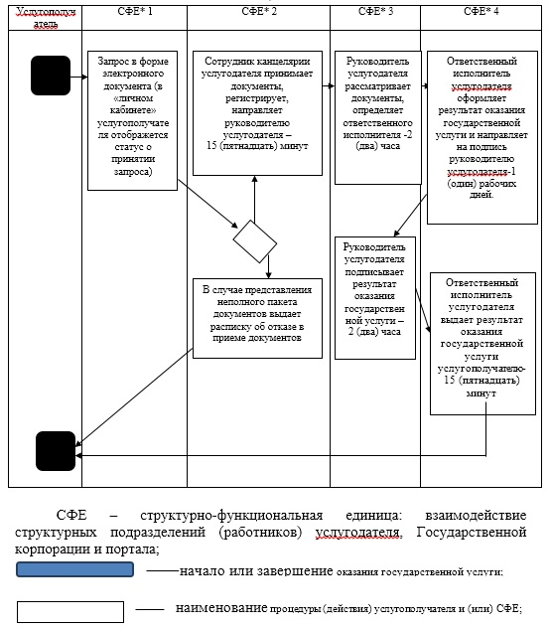

© 2012. РГП на ПХВ «Институт законодательства и правовой информации Республики Казахстан» Министерства юстиции Республики Казахстан

